

**"Мемлекеттік көрсетілетін қызметтер регламенттерін бекіту туралы" облыс әкімдігінің 2014 жылғы 20 наурыздағы № А-3/100 қаулысына өзгерістер және толықтырулар енгізу туралы**

***Күшін жойған***

Ақмола облысы әкімдігінің 2014 жылғы 21 тамыздағы № А-8/382 қаулысы. Ақмола облысының Әділет департаментінде 2014 жылғы 30 қыркүйекте № 4376 болып тіркелді. Күші жойылды - Ақмола облысы әкімдігінің 2015 жылғы 23 шілдедегі № А-8/349 қаулысымен

      Ескерту. Күші жойылды - Ақмола облысы әкімдігінің 23.07.2015 № А-8/349 (ресми жарияланған күнінен бастап қолданысқа енгізіледі) қаулысымен.

      РҚАО-ның ескертпесі.  
      Құжаттың мәтінінде түпнұсқаның пунктуациясы мен орфографиясы сақталған.

      «Мемлекеттік көрсетілетін қызметтер туралы» Қазақстан Республикасының 2013 жылғы 15 сәуірдегі Заңына сәйкес, Ақмола облысының әкімдігі, **ҚАУЛЫ ЕТЕДІ:**  
      1. «Мемлекеттік көрсетілетін қызметтер регламенттерін бекіту туралы» облыс әкімдігінің 2014 жылғы 20 наурыздағы № А-3/100 қаулысына келесі өзгерістер және толықтырулар енгізілсін (Нормативтік құқықтық актілерінің мемлекеттік тізілімінде № 4131 тіркелді және «Арқа ажары», «Акмолинская правда» газеттерінде 2014 жылғы 24 мамырда жарияланды):  
      1) жоғарыда көрсетілген қаулымен бекітілген «Кең таралған пайдалы қазбаларды барлауға, өндіруге арналған келісімшарттар жасасу, оларды тіркеу және сақтау» мемлекеттік көрсетілетін қызмет регламентінде:  
      8-тармақ келесі мазмұнды жаңа редакцияда жазылсын:  
      «8. Рәсімдер (іс қимылдар) реттілігінің сипаттамасы осы Регламентке 1-қосымшаға сәйкес блок-схемада келтірілген.»;  
      келесі мазмұнды 9-тармақшасымен толықтырылсын:  
      «9. Мемлекеттік қызмет көрсету процесінде көрсетілетін қызметті берушінің құрылымдық бөлімшелерінің (қызметкерлерінің) өзара іс-қимылдар, рәсімдер (іс қимылдар) реттілігінің толық сипаттамасы, сондай-ақ ақпараттық жүйелерді пайдалану тәртібін сипаттау осы Регламенттің 2-қосымшасына сәйкес мемлекеттік көрсетілетін қызметтің бизнес-процестерінің анықтамалығында сүйемелденеді.»;  
      регламентке қосымша осы қаулының 1-қосымшасына сәйкес жаңа редакцияда жазылсын;  
      осы қаулының 2-қосымшасына сәйкес 2-қосымшасымен толықтырылсын;  
      2) жоғарыда көрсетілген қаулымен бекітілген «Кең таралған пайдалы қазбаларды барлауға, өндіруге, жер қойнауын пайдалану құқығының кепiл шартын тiркеу» мемлекеттік көрсетілетін қызмет регламентінде:  
      келесі мазмұнды 15-тармағымен толықтырылсын:  
      «15. Мемлекеттік қызмет көрсету процесінде көрсетілетін қызметті берушінің құрылымдық бөлімшелерінің (қызметкерлерінің) өзара іс-қимылдар, рәсімдер (іс қимылдар) реттілігінің толық сипаттамасы, сондай-ақ орталық арқылы рәсімдер (іс қимылдар) реттілігінің толық сипаттамасы осы Регламенттің 3, 4-қосымшасына сәйкес мемлекеттік көрсетілетін қызметтің бизнес-процестерінің анықтамалығында сүйемелденеді.»  
      осы қаулының 3, 4-қосымшаларына сәйкес 3, 4-қосымшаларымен толықтырылсын;  
      3) жоғарыда көрсетілген қаулымен бекітілген «Барлаумен немесе өндірумен байланысты емес жерасты құрылыстарын салуға және/немесе пайдалануға, жер қойнауын пайдалануға құқық беру келісімшарттарын тіркеу» мемлекеттік көрсетілетін қызмет регламентінде:  
      8-тармақ келесі мазмұнды жаңа редакцияда жазылсын:  
      «8. Рәсімдер (іс қимылдар) реттілігінің сипаттамасы осы Регламентке 1-қосымшаға сәйкес блок-схемада келтірілген.»;  
      келесі мазмұнды 9-тармақшасымен толықтырылсын:  
      «9. Мемлекеттік қызмет көрсету процесінде көрсетілетін қызметті берушінің құрылымдық бөлімшелерінің (қызметкерлерінің) өзара іс-қимылдар, рәсімдер (іс қимылдар) реттілігінің толық сипаттамасы, сондай-ақ ақпараттық жүйелерді пайдалану тәртібін сипаттау осы Регламенттің 2-қосымшасына сәйкес мемлекеттік көрсетілетін қызметтің бизнес-процестерінің анықтамалығында сүйемелденеді.»;  
      регламентке қосымша осы қаулының 5-қосымшасына сәйкес жаңа редакцияда жазылсын;  
      осы қаулының 6-қосымшасына сәйкес 2-қосымшасымен толықтырылсын;  
      4) жоғарыда көрсетілген қаулымен бекітілген «Барлаумен немесе өндірумен байланысты емес жерасты құрылыстарын салу және/немесе пайдалануға келісімшарт жасасу» мемлекеттік көрсетілетін қызмет регламентінде:  
      8-тармақ келесі мазмұнды жаңа редакцияда жазылсын:  
      «8. Рәсімдер (іс қимылдар) реттілігінің сипаттамасы осы Регламентке 1-қосымшаға сәйкес блок-схемада келтірілген.»;  
      келесі мазмұнды 9-тармақшасымен толықтырылсын:  
      «9. Мемлекеттік қызмет көрсету процесінде көрсетілетін қызметті берушінің құрылымдық бөлімшелерінің (қызметкерлерінің) өзара іс-қимылдар, рәсімдер (іс қимылдар) реттілігінің толық сипаттамасы, сондай-ақ ақпараттық жүйелерді пайдалану тәртібін сипаттау осы Регламенттің 2-қосымшасына сәйкес мемлекеттік көрсетілетін қызметтің бизнес-процестерінің анықтамалығында сүйемелденеді.»;  
      регламентке қосымша осы қаулының 7-қосымшасына сәйкес жаңа редакцияда жазылсын;  
      осы қаулының 8-қосымшасына сәйкес 2-қосымшасымен толықтырылсын;  
      5) жоғарыда көрсетілген қаулымен бекітілген «Жер қойнауы және жер қойнауын пайдалану туралы» Қазақстан Республикасының Заңында көзделген жағдайларда, кең таралған пайдалы қазбаларды барлауды және өндіруді жүргізу, барлауға немесе өндіруге байланысты емес құрылыс және (немесе) жерасты ғимараттары үшін берілген жер қойнауының учаскелеріне арналған сервитуттарды тіркеу» мемлекеттік көрсетілетін қызмет регламентінде:  
      8-тармақ келесі мазмұнды жаңа редакцияда жазылсын:  
      «8. Рәсімдер (іс қимылдар) реттілігінің сипаттамасы осы Регламентке 1-қосымшаға сәйкес блок-схемада келтірілген.»;  
      келесі мазмұнды 9-тармақшасымен толықтырылсын:  
      «9. Мемлекеттік қызмет көрсету процесінде көрсетілетін қызметті берушінің құрылымдық бөлімшелерінің (қызметкерлерінің) өзара іс-қимылдар, рәсімдер (іс қимылдар) реттілігінің толық сипаттамасы, сондай-ақ ақпараттық жүйелерді пайдалану тәртібін сипаттау осы Регламенттің 2-қосымшасына сәйкес мемлекеттік көрсетілетін қызметтің бизнес-процестерінің анықтамалығында сүйемелденеді.»;  
      регламентке қосымша осы қаулының 9-қосымшасына сәйкес жаңа редакцияда жазылсын;  
      осы қаулының 10-қосымшасына сәйкес 2-қосымшасымен толықтырылсын.  
      2. Осы қаулының орындалуын бақылау облыс әкімінің орынбасары А.Қ.Қайнарбековке жүктелсін.  
      3. Облыс әкімдігінің осы қаулысы Ақмола облысының Әділет департаментінде мемлекеттік тіркелген күнінен бастап күшіне енеді және ресми жарияланған күнінен бастап қолданысқа енгізіледі.

*Ақмола облысының әкімі                     С.Кулагин*

Ақмола облысы әкімінің  
2014 жылғы 21 тамыздағы  
№ А-8/382 қаулысына    
1-қосымша

«Кең таралған пайдалы қазбаларды    
барлауға, өндіруге шарттарды тіркеу»  
мемлекеттік көрсетілетін қызметтің   
регламентіне 1-қосымша

**Әкімшілік іс-қимылдарының логикалық реттілігі арасындағы өзара байланысты көрсететін сызбалар**

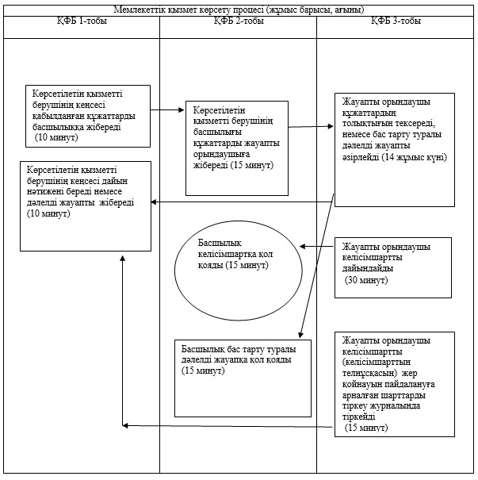

Ескертпе: аббревиатуралардың толық жазылуы:  
ҚФБ – құрылымдық функционалдық бірлігі

Ақмола облысы әкімінің  
2014 жылғы 21 тамыздағы  
№ А-8/382 қаулысына    
2-қосымша

«Кең таралған пайдалы қазбаларды      
барлауға, өндіруге арналған келісімшарттар  
жасау, оларды тіркеу және сақтау»      
мемлекеттік көрсетілетін қызметтің     
регламентіне 2-қосымша

**«Кең таралған пайдалы қазбаларды барлауға, өндіруге арналған келісімшарттар жасасу, оларды тіркеу және сақтау» мемлекеттік көрсетілетін қызметтің бизнес-процестерінің анықтамалығы**

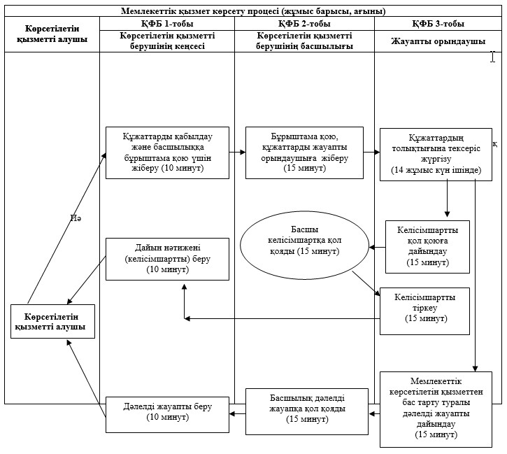

Ескертпе: аббревиатуралардың толық жазылуы:  
ҚФБ – құрылымдық функционалдық бірлігі

Ақмола облысы әкімінің  
2014 жылғы 21 тамыздағы  
№ А-8/382 қаулысына    
3-қосымша

«Кең таралған пайдалы қазбаларды    
барлауға, өндіруге қойнауын пайдалану  
құқығының кепiл шартын тіркеу»     
мемлекеттік көрсетілетін қызмет     
регламентіне 3-қосымша

**«Кең таралған пайдалы қазбаларды барлауға, өндіруге, жер қойнауын пайдалану құқығының кепiл шартын тiркеу» мемлекеттік көрсетілетін қызметтің бизнес-процестерінің анықтамалығы**

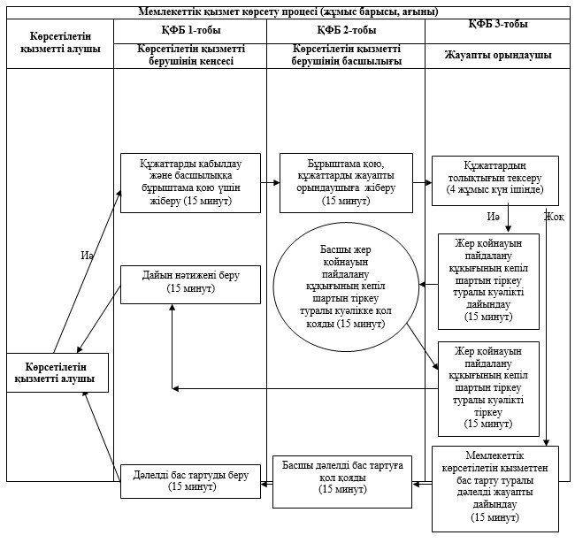

Ескертпе: аббревиатуралардың толық жазылуы:  
ҚФБ – құрылымдық функционалдық бірлігі

Ақмола облысы әкімінің  
2014 жылғы 21 тамыздағы  
№ А-8/382 қаулысына    
4-қосымша

Кең таралған пайдалы қазбаларды    
барлауға, өндіруге қойнауын пайдалану  
құқығының кепiл шартын тіркеу»     
мемлекеттік көрсетілетін қызмет     
регламентіне 4-қосымша

**Халыққа қызмет көрсету орталығымен өзара іс-қимыл тәртібін көрсететін мемлекеттік көрсетілетін қызметтің бизнес-процестерінің анықтамалығы**

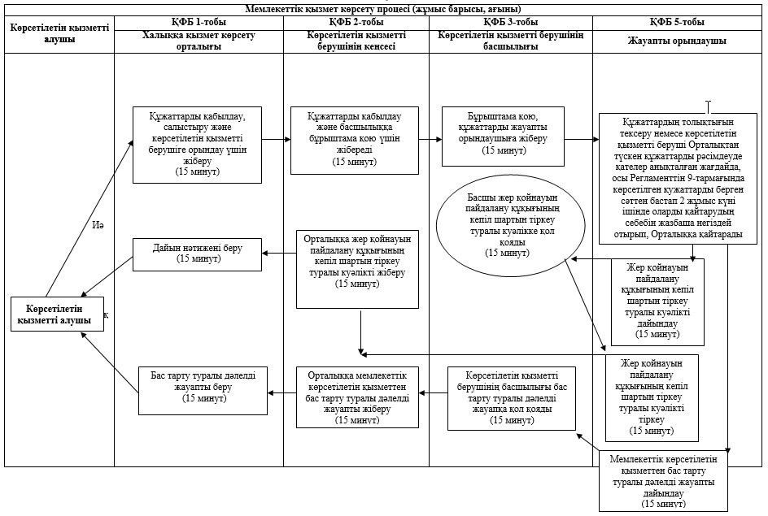

Ескертпе: аббревиатуралардың толық жазылуы:  
ҚФБ – құрылымдық функционалдық бірлігі

Ақмола облысы әкімінің  
2014 жылғы 21 тамыздағы  
№ А-8/382 қаулысына    
5-қосымша

«Барлаумен немесе өндірумен байланысты  
емес жерасты құрылыстарын салуға және  
(немесе) пайдалануға, жер қойнауын    
пайдалануға құқық беру келісімшарттарын  
тіркеу» мемлекеттік көрсетілетін     
қызметтің регламентіне 1-қосымша

**Әкімшілік іс-қимылдарының логикалық реттілігі арасындағы өзара байланысты көрсететін сызбалар**

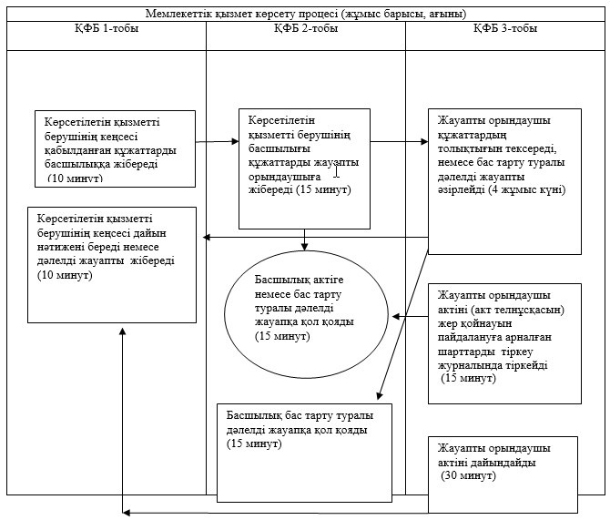

Ескертпе: аббревиатуралардың толық жазылуы:  
ҚФБ – құрылымдық функционалдық бірлігі

Ақмола облысы әкімінің  
2014 жылғы 21 тамыздағы  
№ А-8/382 қаулысына    
6-қосымша

«Барлаумен немесе өндірумен байланысты  
емес жерасты құрылыстарын салуға және  
(немесе) пайдалануға, жер қойнауын    
пайдалануға құқық беру келісімшарттарын  
тіркеу» мемлекеттік көрсетілетін     
қызметтің регламентіне 2-қосымша

**«Барлаумен немесе өндірумен байланысты емес жерасты құрылыстарын салуға және (немесе) пайдалануға, жер қойнауын пайдалануға құқық беру келісімшарттарын тіркеу» мемлекеттік көрсетілетін қызметтің бизнес-процестерінің анықтамалығы**

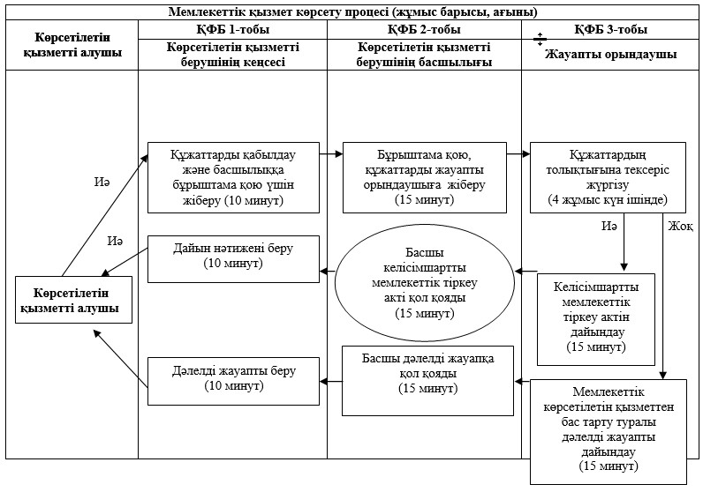

Ескертпе: аббревиатуралардың толық жазылуы:  
ҚФБ – құрылымдық функционалдық бірлігі

Ақмола облысы әкімінің  
2014 жылғы 21 тамыздағы  
№ А-8/382 қаулысына    
7-қосымша

«Барлаумен немесе өндірумен байланысты  
емес жерасты құрылыстарын салу және   
(немесе) пайдалануға келісімшарт жасасу»  
мемлекеттік көрсетілетін қызметтің    
регламентіне 1-қосымша

**Әкімшілік іс-қимылдарының логикалық реттілігі арасындағы байланысты шағылыстыратын сызбалар**

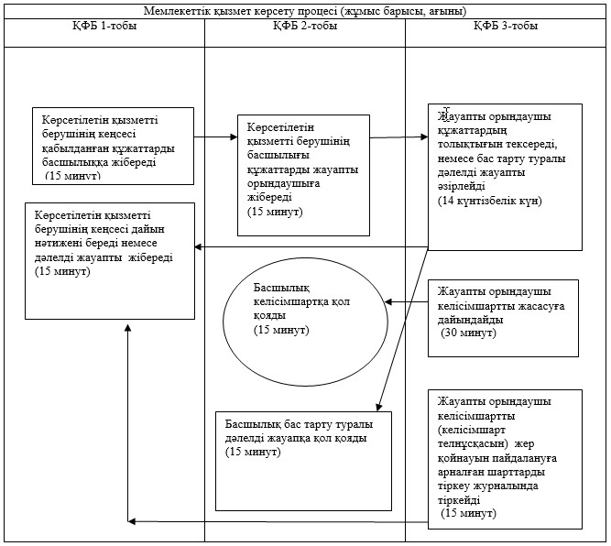

Ескертпе: аббревиатуралардың толық жазылуы:  
ҚФБ – құрылымдық функционалдық бірлігі

Ақмола облысы әкімінің  
2014 жылғы 21 тамыздағы  
№ А-8/382 қаулысына    
8-қосымша

«Барлаумен немесе өндірумен байланысты  
емес жерасты құрылыстарын салу және   
(немесе) пайдалануға келісімшарт жасасу»  
мемлекеттік көрсетілетін қызметтің    
регламентіне 2-қосымша

**«Барлаумен немесе өндірумен байланысты емес жерасты құрылыстарын салу және (немесе) пайдалануға келісімшарт жасасу» мемлекеттік көрсетілетін қызметтің бизнес-процестерінің анықтамалығы**

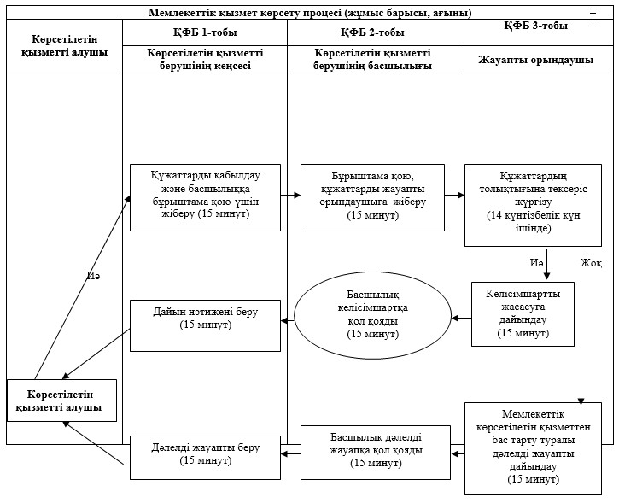

Ескертпе: аббревиатуралардың толық жазылуы:  
ҚФБ – құрылымдық функционалдық бірлігі

Ақмола облысы әкімінің  
2014 жылғы 21 тамыздағы  
№ А-8/382 қаулысына    
9-қосымша

«Жер қойнауы және жер қойнауын пайдалану  
туралы» Қазақстан Республикасының Заңында  
көзделген жағдайларда, кең таралған     
пайдалы қазбаларды барлауды және өндіруді  
жүргізу, барлауға немесе өндіруге     
байланысты емес құрылыс және (немесе)   
жерасты ғимараттары үшін берілген жер   
қойнауының учаскелеріне арналған      
сервитуттарды тіркеу» мемлекеттік     
көрсетілетін қызметтің           
регламентіне 1-қосымша

**Әкімшілік іс-қимылдарының логикалық реттілігі арасындағы өзара байланысты көрсететін сызбалар**

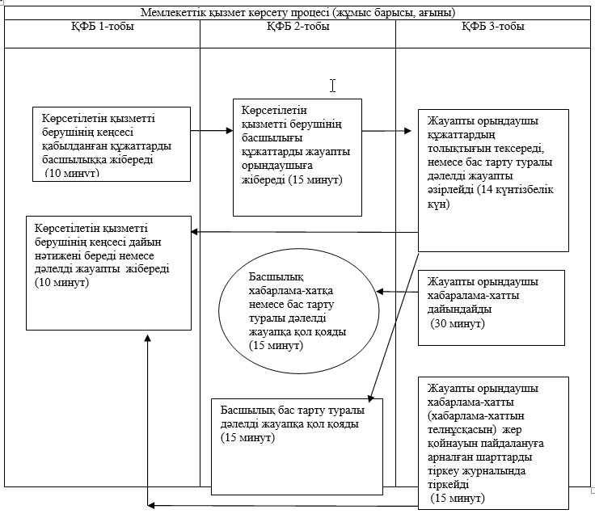

Ескертпе: аббревиатуралардың толық жазылуы:  
ҚФБ – құрылымдық функционалдық бірлігі

Ақмола облысы әкімінің  
2014 жылғы 21 тамыздағы  
№ А-8/382 қаулысына    
10-қосымша

«Жер қойнауы және жер қойнауын пайдалану  
туралы» Қазақстан Республикасының Заңында  
көзделген жағдайларда, кең таралған     
пайдалы қазбаларды барлауды және өндіруді  
жүргізу, барлауға немесе өндіруге      
байланысты емес құрылыс және (немесе)    
жерасты ғимараттары үшін берілген жер    
қойнауының учаскелеріне арналған       
сервитуттарды тіркеу» мемлекеттік      
көрсетілетін қызметтің            
регламентіне 2-қосымша

**«Жер қойнауы және жер қойнауын пайдалану туралы» Қазақстан Республикасының Заңында көзделген жағдайларда, кең таралған пайдалы қазбаларды барлауды және өндіруді жүргізу, барлауға немесе өндіруге байланысты емес құрылыс және (немесе) жерасты ғимараттары үшін берілген жер қойнауының учаскелеріне арналған сервитуттарды тіркеу» мемлекеттік көрсетілетін қызметтің бизнес-процестерінің анықтамалығы**

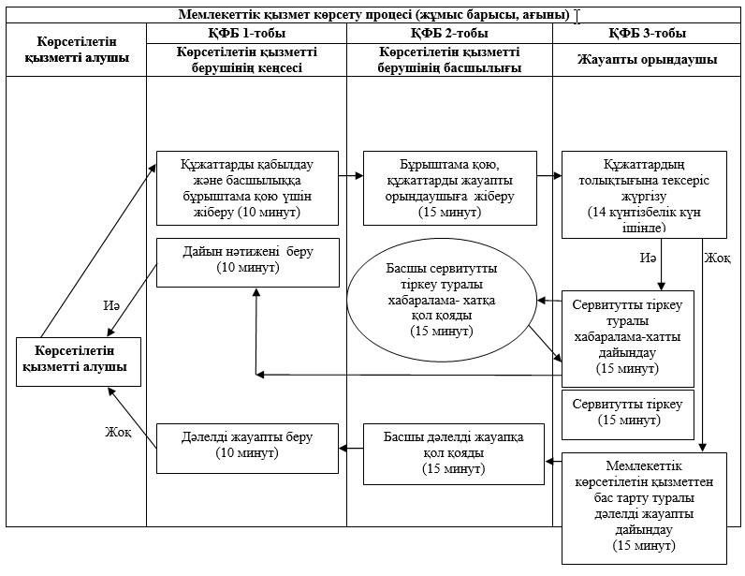

Ескертпе: аббревиатуралардың толық жазылуы:  
ҚФБ – құрылымдық функционалдық бірлігі

© 2012. Қазақстан Республикасы Әділет министрлігінің «Қазақстан Республикасының Заңнама және құқықтық ақпарат институты» ШЖҚ РМК